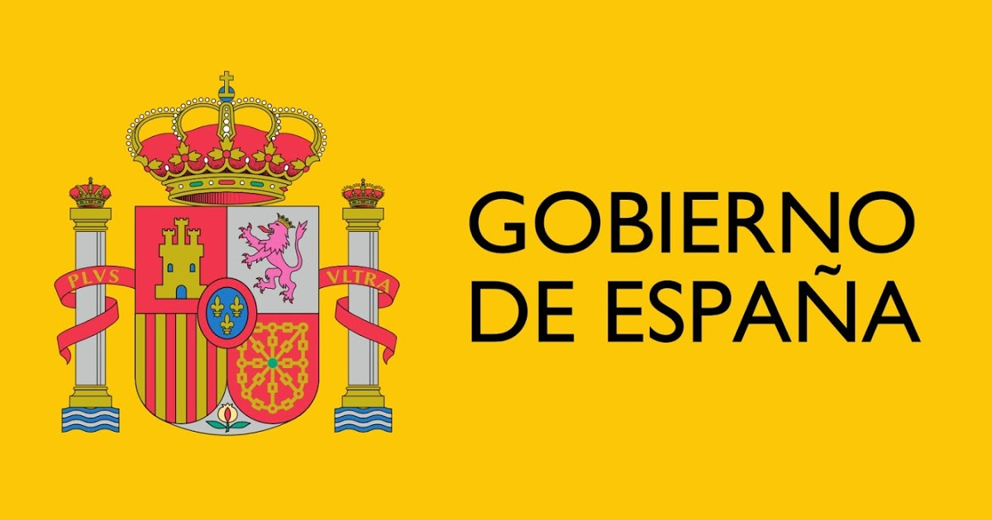

“Línea Covid de ayudas directas a personas autónomas y empresas”, prevista en el Título I del Real Decreto-ley 5/2021, de 12 de marzo, de medidas extraordinarias de apoyo a la solvencia empresarial en respuesta a la pandemia de la COVID-19, financiada por el Gobierno de España.

Línea 2: Personas autónomas (empresarias o profesionales), empresas y grupos de empresas cuyo volumen de operaciones anual declarado o comprobado por la Administración en el Impuesto General Indirecto Canario (IGIC) y, en su caso, en el Impuesto Sobre el Valor Añadido (IVA), en 2020 haya caído más de un 30% con respecto a 2019.

Presupuesto: 000.000 Є (cuantía de subvención concedida)
Comienzo DD/MM/AAAA (fecha de concesión)

Finalización
30/06/2022

